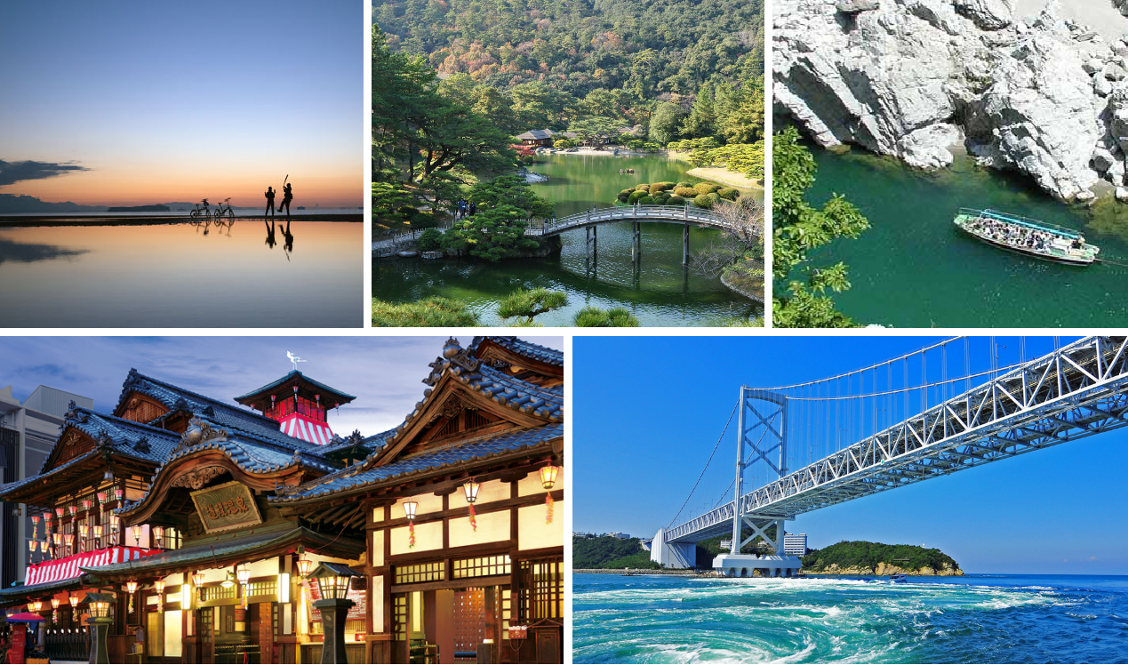
★★★行程特色★★★
◎搭乘遠東航空包機直飛【四國松山】
◎【大步危小步危】橫越四國山地，吉野川一帶流域。此處有因激流形成深谷約８公里長的溪谷地帶。大步危，小步危的意思諸說紛紜，有一說是指山腹間危險地帶，也有說無論是步走都是極危險之地帶。
◎【金刀比羅宮】海神之廟，坐落於酷似象頭的山上，自古以來就作為海上安全的守護神，被日人所信仰及喜愛，本宮785個階梯，而一直到最裡面的奧社則總共1368階。
◎【日本三大名園-栗林公園】早在350年前，高松藩主生駒高俊的宅邸就在此地，歷代藩主先後都曾為栗林公園進行擴建。留下室町建法以石頭組合為主，如今在珍貴的文化財上獲得高評價。
◎世界三大漩渦之一鳴門漩渦，安排走一段海上步道【渦之道】來欣賞潮流漩渦的狀麗景觀。
◎「日本版天空之鏡」日本夕陽百選之一【父母濱海岸】。
★★★暫定航班★★★

 | 航空公司 | 航班號碼 | 起訖城市 | 飛行時間
暫定去程航班 | 遠東航空 | FE | 台北/松山(TPE-MYJ) | 6:30/10:00
暫定回程航班 | 遠東航空 | FE | 松山/台北(MYJ-TPE) | 13:30/15:00
★★★飯店介紹★★★
【德島JR Clement 飯店】 http://www.hotelclement.co.jp/
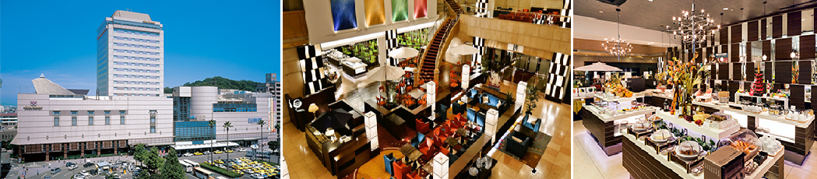
飯店與JR德島站直結，雄偉的18層大樓，提供雅緻的場地與絕佳服務，德島最佳住宿首選。多功能的都會型大樓，提供時尚、購物與餐廳等機能。充滿高格調的城市飯店，創造出令人放鬆的飯店環境。

★★★行程內容★★★
第一天 台北→松山空港→松山城公園(特別安排~上天守閣→道後溫泉街散策～夏目漱石《少爺》筆中世界‧古董機械音樂鐘～宮崎駿『神隱少女』場景→飯店
今日集合於於桃園國際機場後，專人為您辦理出境手續，搭乘豪華客機飛往日本～松山空港
【松山城公園(上天守閣)】松山城為慶長7年由豐臣之雄將加藤嘉明所建築的日本三大平山城之一。位於四國愛媛縣松山市中心的松山城，建於西元1602年，歷經25年歲月建造而成，山頂為內城，山腰為中城，山腳為外城，規模宏大，與和歌山城、姬路城並稱日本三大連丘式平山城，現在松山城的城樓、乾櫓等21棟被指定為重要文化財產。
【道後溫泉街散策】來到這裡一定要來參觀著名的道後公共溫泉湯屋，這外形是不是和宮崎駿動晝片「神隱少女」油湯場景非常相似呢??雖然在這已看不到湯婆婆、千尋的身影，但造型之相似總讓人感動到會心一笑；以及1895年日本文豪夏目漱石在松山擔任英語教師之際，經常去泡溫泉後喝茶休息的「少爺間」，約10年之後夏目漱石以此經驗創作出文學巨著『少爺』。在溫泉街旁的紅身綠頂『少爺音樂鐘』，從早上八點到晚上十點為止，每小時整點播放輕快的旋律，隨著音樂的響起，夏目漱石在其著作少爺裏的人物等20個機關人偶會依序出現，配合悅耳旋律精采演出，是遊客最喜愛拍照留念的地點。
早餐：X | 午餐：日式精美料理 | 晚餐：日式風味套餐
住宿:JR CLEMENT德島飯店 或同級
第二天 飯店→大小步危峽谷～搭乘遊船→祖谷溪→八坂神社→日本三大鐘乳石洞-龍河洞→桂濱公園散策～坂本龍馬紀念銅像→飯店
【大、小步危峽谷】位於德島縣西部，吉野川上游的溪谷，發源於石鎚山脈，橫穿愛媛、高知、德島三縣的四國第一大河～吉野川的幹流，衝擊四國山地的岩石而成的。步危就是行走很危險的意思，峭立的岩石象刀砍斧削一般，成深深的V字形，在那樣的羊腸小道上行走，不管你是大步走，還是小步走都很危險，據說大步危和小步危因此而得名。特別安排搭乘【遊覽船】，由大步峽出發順流而下可進一步體驗山谷之美，沿途溪谷岩壁交錯，可見識到德島縣天然記念物～含礫變岩形成之蝙蝠岩，獅子岩等特殊奇景。
※如遇遊船停駛或其他不可抗力因素無法搭乘時，現場退費￥1000，造成不便敬請見諒!
【祖谷溪】素有日本「三大秘境」美稱之一。將四國山地切割成V字形斷崖絕壁的水源溪谷。因吉野川上游支流的『祖谷溪』流經了四國的山脈，而形成的天然秘境溪谷。
【八坂神社】八坂神社～國家特別天然紀念物～三千年御神木・日本第一大杉木【大豊町八坂神社】主祭神為來自京都八坂神社總社的素盞嗚尊，對於趨吉避凶非常靈驗。一旁的神木大杉樹推斷樹齡至少超過3000年以上，分別由兩棵名為「南大杉」及「北大杉」的杉木組成，分別高60公尺及57公尺又名夫婦杉。據說日本知名歌手美空雲雀與此地有段淵源。於昭和27年時被指定為日本國特別天然紀念物，是目前日本國內樹齡及高度皆為第一的杉木。
【龍河洞】史蹟天然紀念物的自然鍾乳岩洞龍河洞位於標高322公尺的三寶山中腹，這是五千萬年前形成的鐘乳石洞。有三個主洞和無數的支洞總長約4公里目前僅開放1公里是一座鍾乳石所砌成的地下宮殿奇石怪岩挑戰著旅客們的想像力，『龍河洞』與本州山口縣的秋芳洞、岩手縣的龍泉洞並列為日本三大鐘乳石洞。
【桂濱公園散策】位於龍頭岬和龍王岬之間的彎弓狀沙灘，襯著蒼翠蓊鬱的松林，山的綠色、太平洋的藍色、沙灘的棕色三種顏色重重疊疊，鮮明的顏色乾淨的不含一絲的雜色，美麗的景觀吸引許多遊客前來觀賞。
【坂本龍馬紀念銅像】位於龍頭岬和龍王岬之間的彎弓狀沙灘，襯著蒼翠蓊鬱的松林，山的綠色、太平洋的藍色、沙灘的棕色三種顏色重重疊疊，鮮明的顏色乾淨的不含一絲雜色，美麗的景觀吸引許多遊客前來觀賞。這裡還矗立著坂本龍馬的銅像，也因NHK大河劇「龍馬傳」效應，吸引來自日本全國各地，甚至是台灣的龍馬迷紛至沓來，一睹龍馬雕像英姿。

早餐：飯店內美食 | 午餐：大步危香魚鄉村料理或日式精美料理 | 晚餐：日式風味套餐
宿：德島華盛頓PLAZA飯店 或德島SUNSHINE飯店 或觀音寺Grand飯店 或同級
第三天 飯店→鳴門大橋～觀看鳴門漩渦→日本三大名園之一～栗林公園~抹茶體驗→金刀比羅宮→免稅店→「日本版天空之鏡」日本夕陽百選之一～父母濱海岸→飯店
【鳴門大橋】鳴門海峽位於鳴門與淡路島之間，全長1629公尺的斜張橋。瀨戶內海與紀伊水道之海潮於此相遇，由於二者之漲退時間不同，因而產生了世界最大的漩渦－【鳴門漩渦】。在春秋大潮時，漩渦直徑高達20公尺，時速20公里。而鳴門大橋上的「渦之道」散步路更可以從45公尺高的海面上隔著玻璃觀看驚心動魄的海漩渦，享受極佳視覺驚險快感的同時，是否會讓您更加敬畏大自然的神秘力量呢？
※鳴門大橋海潮旋渦乃屬天然景觀，故會因海潮因素而有所變化，如未如預期觀賞到漩渦，敬請見諒！
【栗林公園】日本三大名園之一，同時也是四國最著名的庭園，於1625年由當時代代讚岐藩(香川縣舊名)藩主苦心經營，歷經百年打磨潤飾而完成的傳統庭園在面積75公頃的公園裡共有6個湖泊和13個假山以阪10多個亭閣，是江戶時代最著名的『迴遊式大名庭』，以翠綠的紫雲山為背景，建造了小橋、流水、涼亭、松林錯落有致。天然景致和後天的人工栽培融為一體更顯得立體有深度，而這屬於江戶時代的大名(藩主)庭園雖經過二次大戰仍完整地保留下來，現在更是被指定為日本國家的特殊名勝更是高松人最為自豪的珍珠。
【金刀比羅宮】日本全國信仰深厚，鎮守於象頭山（琴平山）東側山腹，起源於時期可以追溯到上古時代，但在庶民之間廣受歡迎則是源自於江戶時代，參拜伊勢神宮與參拜金刀比羅宮同庶民百姓畢生所期。欲登上金刀比羅宮則先需爬上365個石階才能到達神社大門或您也可以自費乘坐只有在古裝劇中才會出現的「石階駕龍」交通工具，讓您可以享受到古代駕龍的樂趣也可以輕鬆的到達神社大門，而從神社大門需再行走785階才能到達本宮，金刀比羅宮的本宮內供奉著「大物主神」及「祟德天皇」，大物主神主宰航海、農業、漁業、交通、醫藥、殖產等各方面在交通極不方便的古代，無數平民千里迢迢翻山越嶺只為一圓畢生的願望，而無法前往參拜的平民便將家裡的狗託付給前往參拜的親朋好友，讓狗代替自己參拜金刀比羅宮至今在此仍可看見大名鼎鼎的「金刀比羅犬雕像」，這種託人代為參拜的「代參」在古代時期時有所聞也相當有趣。
【免稅店】店內琳瑯滿目的各式各樣的禮品，讓您有充份地選擇贈送親朋好友的禮物，當然您也可以為您自己選購適合的禮品喔
【父母濱海岸】有人說，有著「天空之鏡」美稱的玻利維亞烏尤尼鹽沼，是一生一定要去一次的絕景打卡地點 其夢幻美景讓人心神嚮往但無奈它遠在南美洲，至少要超過一天的飛行時間才能抵達 原來，在日本四國香川縣就有一處可比擬的「日本版天空之鏡」 被選為日本夕陽百選之一的香川縣三豐市「父母濱海岸」是一處長約一公里的沙灘
早餐：飯店內美食 | 午餐：讚岐烏龍麵風味料理或香川風味餐 | 晚餐：日式燒烤吃到飽或日式風味套餐
宿：德島華盛頓PLAZA飯店 或德島Grandvrio飯店 或同級

第四天 飯店→松山空港→台北
搭乘專車前往松山空港，途中您可再一次的回想在日本所看到的景觀及畫面，抵達機場後搭乘豪華客機返回台灣，結束此次愉快的日本四國知性之旅。
早餐：飯店內早餐 | 午餐：機上美食 | 晚餐：X
(1)本行程班機起降時間為預定，但實際可能略有變更。
(2)本行程使用包機，如因兩國航空協定變更或政治因素或天然不可抗力...等因素而無法飛行時，則費用退回。不另負責任。
(3)本行程依包機條件，必需同去同回。
(4)本公司保留有調整行程先後序的權利。
(5)行程內設訂餐食如遇季節或預約狀況不同，會有更改，敬請見諒。
(6)參加本行程之客人本公司有投保旅行業契約責任險200萬，醫療險10萬。

※如因航空公司航班調度，導致起飛或降落時間變動，則本公司保留更餐食之權利，敬請旅客見諒。
※如貴賓為單1人報名時，若經旅行社協助配對卻無法覓得合住的同性旅客時，需另補單人房差額，差額視住宿飯店之不同由旅行社另行報價，敬請了解並見諒，謝謝。

